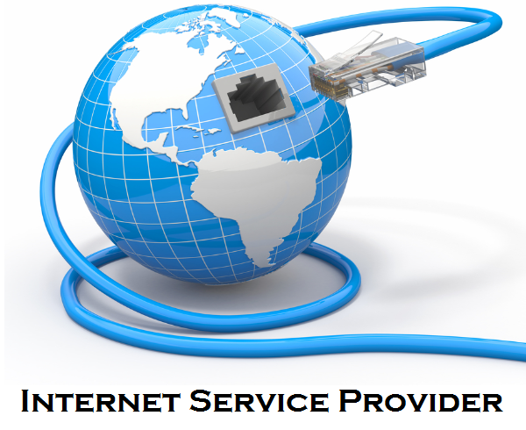

**ارائه دهنده خدمات اینترنتی چیست ؟ (ISP)**

ارائه دهنده خدمات اینترنتی یا ISP سازمان یا شرکتی است که واسط میان کاربران و اینترنت است. درواقع ISPها به کاربران امکان اتصال به اینترنت و استفاده از آن را درمقابل دریافت هزینه‌ای می‌دهند.

**ISP ( Internet service provider)**

ارائه دهنده خدمات اینترنتی سازمان یا شرکتی است که به کاربران امکان اتصال به اینترنت و استفاده از آن را می‌دهد؛ درواقع می‌توان به آن واسط میان کاربر و اینترنت گفت. این خدمات معمولاً درمقابل دریافت مبلغ و هزینه‌ای از سوی کاربر به وی ارائه می‌شوند

آنها معمولاً علاوه بر اتصال کاربران به اینترنت، خدماتی از قبیل میزبانی وب، ثبت دامنه‌های اینترنتی، خدمات ایمیل  و ... را نیز انجام می‌دهند. وابسته برای کاربران خدمات ارائه کند.

البته یک آی اس پی میتواند زیر یک آی اس پی دیگرقرار گیرد به عنوان یک آی اس پی وابسته برای کاربران ارائه خدمات کند .

بنا بر این قرار گیری آی اس پی به عنوان شرکتی واسط میان کاربر و اینترنت به شکل زیر است

[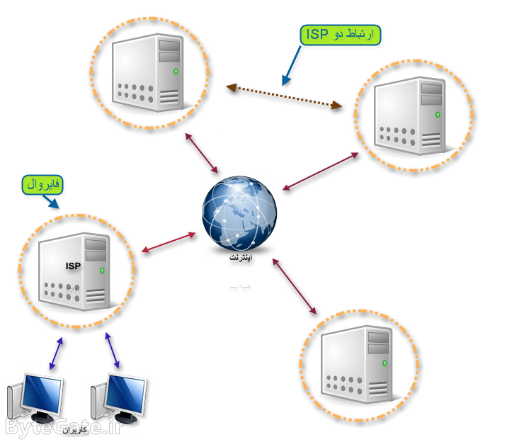](http://bytegate.ir/wp-content/uploads/Internet-Service-Provider-1.png)

.

همانطور که میبینید کاربران با اتصال به آی اس پی و استفاده از خدمات آن به اینترنت دسترسی پیدا می کنند . آی اس پی ها برای امنیت خود و کاربران معمولا دارای فایروال ( دیوار آتش ) هستند که به نوعی ارتباطات را فیلتر کرده و مانع حملات احتمالی به شبکه خود و کاربران می گردند ، همچنین می توانند به صورت یک شبکه خصوصی با سایر آی اس پی ها در ارتباط باشند . بدین ترتیب دیگر برای اتصال کاربری در یک آی اس پی به کاربر دیگر ، اینترنتی لازم نیست .

**بایت گیت @**